GIARDINAGGIO

Todo un ecosistema en una botella
El británico David Latimer colocó, hace 53 años, una planta en una botella la cual regó por ultima vez en 1972, ya que luego sello la misma dejándola aislada del mundo exterior durante los últimos 40 años.
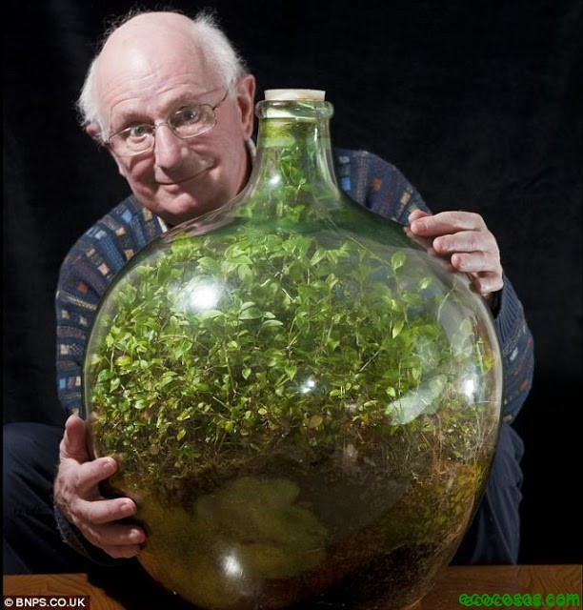
David con su ecosistema en una botella
Esta singular planta pertenece a la especie Tradescantia, pese a estar en la botella continua desarrollando un follaje sano; aunque nunca fue podada y no recibe una buena luz solar ( está colocada bajo una escalera, lejos de la ventana solo recibe luz indirecta).
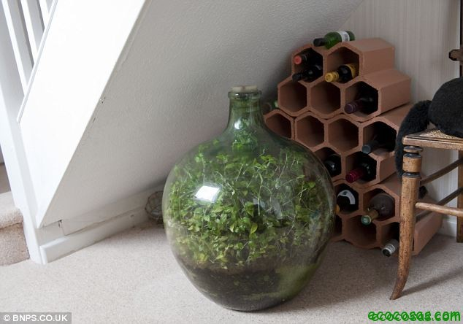
La planta bajo la escalera
Pese a esta condiciones, la planta fue capaz de desarrollar el proceso de fotosíntesis, proceso que genera oxígeno y humadad en el aire, lo cual permitió la formación un ecosistema en miniatura, por el cual la planta continua reproduciéndose, sus hojas muertas le proveen de alimento, la humedad generada del agua etc. y no olvidemos que junto con la planta conviven un buen numero de bacterias que le ayudan a absorber oxigeno y descomponer sus parte muertas.
Se podría decir que Latimer logro replicar el ciclo de agua y co2 con su pequeño experimento.
Latimer comenzó con el experimento en 1960, colocando la planta y unos 250cc de agua, en 1972 destapo la botella por ultima vez y coloco la misma cantidad de agua, al parecer tiempo después observo que el sistema esta estable y no volvió a destaparla desde entonces.

El experimento es de gran interés, para aplicaciones espaciales pro ejemplo, en el podemos observar como las plantas únicos y verdaderos productores en el ciclo de la vida, son capaces de sobrevivir con poco y generar todo lo necesario para la vida.

